10.02.2026 3-ГИГ-25 Физика Гаврилина О.О.
Выполняет вся группа. Как обычно, на листочках формата А4
Лабораторная работа №9 .
Тема: «Определение удельного сопротивления материала, из которого сделан проводник»
Цель: измерить удельное сопротивление материала, из которого изготовлен проводник.
Приборы и материалы: источник тока, амперметр, вольтметр, штангенциркуль, или микрометр, линейка, исследуемый проводник, ключ, реостат, соединительные провода
Теория: удельное сопротивление материала является электрической характеристикой материала, позволяющий определить сопротивление изготовленного из него проводника по формуле: $R=ρ\frac{l}{S}$ , где -удельное сопротивление проводника, Ом*м,
$l-$длина проводника, м, S-площадь поперечного сечения проводника, м²;
R– сопротивление проводника, Ом.
Для проводника цилиндрической формы площадь поперечного сечения: S = d²/4. Сопротивление можно определить опытным путём, измеряя силу тока проводника и
напряжение на нём по закону Ома: $I=\frac{U}{R}$. Зная сопротивление проводника, можно найти удельное сопротивление материала этого проводника по формуле $ρ= \frac{π*d^{2 }*R}{4*l}$
Ход работы
- Начертить схему электрической цепи.
- Собрать электрическую цепь
- Определить цену деления и погрешность контролирующих приборов
- Снять показания амперметра и вольтметра;
- Рассчитать сопротивление проводника, используя закон Ома для участка цепи
- Измерить диаметр проводника микрометром или штангенциркулем.(d=0,16мм)
- Рассчитать площадь сечения проводника по формуле
- Измерить длину проводника (l=1м)
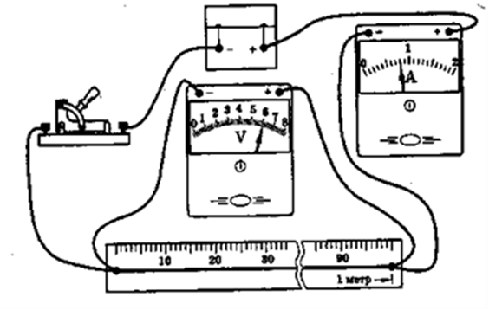
- Рассчитать удельное сопротивление проводника, используя формулу сопротивления.
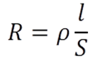

- По удельному сопротивлению
определить вид материала проводника, используя таблицу

- Проверить правильность выбранного материала проводника, используя формулу сопротивления и закон Ома. Расчетная сила тока не должна превышать показаниям прибора.
- Вывод: что измеряли, рассчитывали и какой получили результат.
- Контрольные вопросы:
1.Газовый разряд – это…
2.Термоэлектронная эмиссия- это…
3. Формулировка и математическая запись закона Фарадея(закон электролиза)
4. Характеристика электрического тока и математическая запись.

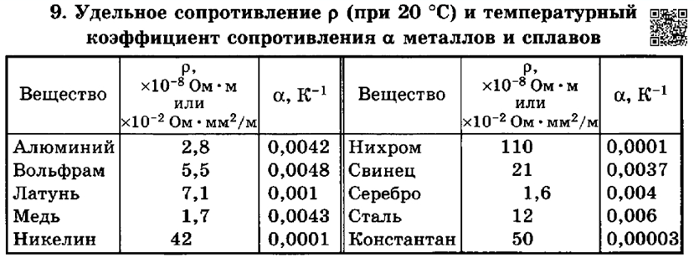
таблица 2
